Charakterystyki I stopnia (uniwersalne) Polskiej Ramy Kwalifikacji – poziomy 1–8
Zapisy – wiedza, umiejętności, kompetencje społeczne – należy odnosić do określonej dziedziny uczenia się lub działalności zawodowej¹

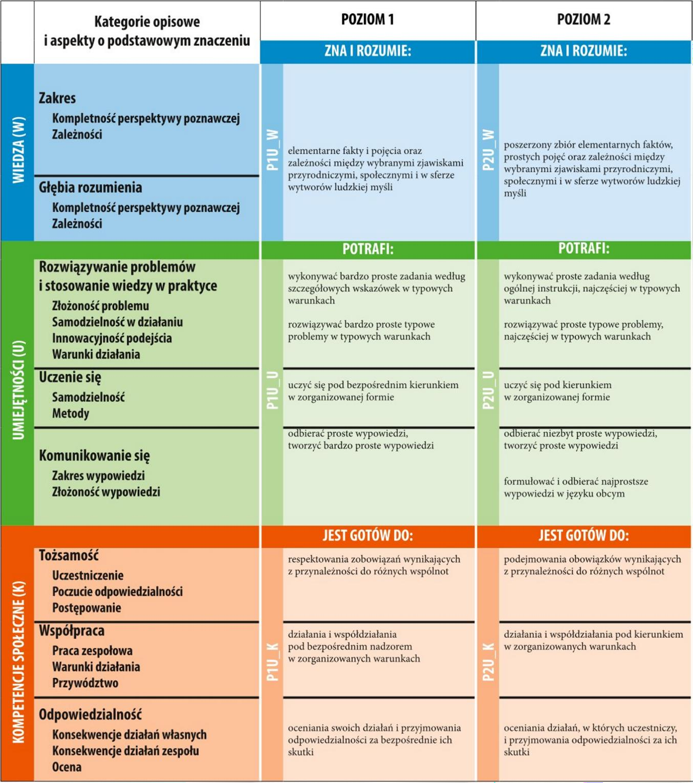
¹ źródło: https://kwalifikacje.gov.pl/images/downloads/materia%C5%82y_do_serwisu_ZSK/tabele_PRK/PRK_tab1.pdf

